Ф.И.______________________ Практическая работа.
Классификация инструментов и приспособлений.
Задание: распредели инструменты и приспособления.
ИНСТРУМЕНТЫ | ПРИСПОСОБЛЕНИЯ
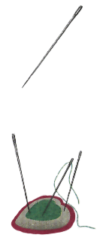
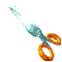
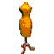
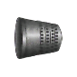
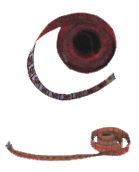
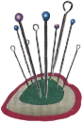

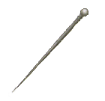
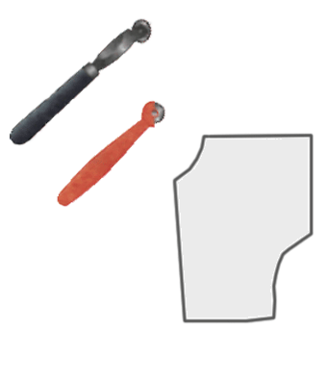
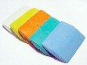

Ф.И.______________________ Практическая работа.
Классификация инструментов и приспособлений.
Задание: распредели инструменты и приспособления.
ИНСТРУМЕНТЫ | ПРИСПОСОБЛЕНИЯ

